2025-2026学年度第一学期高中阶段联考（10月）
高一物理 2025.10
本试卷共6页，共15小题，满分100分，考试时间75分钟。
注意事项:
- 答卷前，考生务必将自己的姓名、考生号、考场号和座位号填写在管题卡上。将条形码横贴在答题
卡右上角“条形码粘贴处”。
- 作答选择题时，选出每小题答案后，用2B铅笔在答题卡上对应题目后面的答案信息点涂黑；如需
改动，用橡皮擦干净后，再选涂其他答案。答案不能答在试卷上。
- 非选择题必须用黑色字迹的钢笔或签字笔作答，答案必须写在答题卡各题目指定区域内相应位置
上；如需改动，先划掉原来的答案，然后再写上新答案；不准使用铅笔和涂改液。不按以上要求作
答无效。
- 考生必须保持答题卡的整洁。考试结束后，请将答题卡交回。

一、单项选择题：本题共7小题，每小题4分，共28分。在每小题给出的四个选项中，只有一项是符合题目要求的。
1. 与人们的日常习惯相吻合的是
A．以路边的房屋为参考系，能判断自己是否运动
B．测量井的深度，以井底为参考系，井“深”为0米
C．测量三楼楼道内日光灯的高度，一定要选择地面为参考系
D．分析卡车的运动时，以卡车司机为参考系，卡车总是静止的
2. 关于质点的理解与判断，下列说法正确的是
A．体积小的物体都能看成质点
B．质量巨大的物体都不能看成质点
C．研究“神十一”的轨迹时，“神十一”可以视为质点
D．研究“神十一”和“天宫二号”自动交会对接过程时，两者均可视为质点
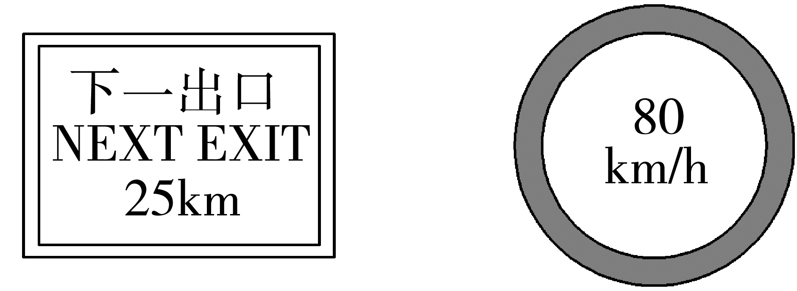
3. 如图是两幅高速公路指示牌。下列说法中正确的是
A．左图中25 km是指从此处到下一个出口的位移是25 km
B．右图中80 km/h是指要求汽车在该路段行驶的速度等于80 km/h
C．右图中80 km/h是指要求汽车在该路段行驶的瞬时速度小于80 km/h
D．右图中80 km/h是指要求汽车在该路段行驶的平均速度小于80 km/h

4. 关于速度和加速度，下列说法正确的是
A．加速度的方向总是和速度方向相同
B．加速度的方向总是和速度变化量的方向相同
C．物体具有向东的加速度时，速度的方向不可能向西
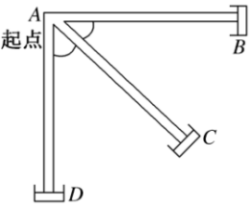
D．做直线运动的物体，加速度减小，速度也一定减小
5. 某班举行“五米三向折返跑”趣味运动比赛，活动场地如图
所示，AB＝AC＝AD＝5 m，参赛同学听到口令后从起点A
跑向B点，用手触摸折返线后再返回A点，然后依次跑向
C点、D点，最终返回A点。若人可视为质点，现测得某
参赛同学完成活动的时间为7.5 s，则
A．A到B和A到C的位移相同
B．A到B和A到C的路程相同
C．该同学通过的总位移为30 m
D．7.5 s指的是该同学回到起点的时刻
6. 某地铁列车做直线运动的v-t图像如图所示，总位移为x，总时间为t₀，最大
速度为v_{m}，加速过程与减速过程的加速度大小相等，则下列说法正确的是
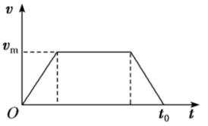
A．匀速运动时间为$\frac{2x}{vm}$－t₀
B．加速运动时间为$\frac{2x}{vm}$－t₀
C．加速运动时间大于减速运动时间
D．从起点站至终点站的平均速度为$\frac{vm}{2}$
7. 假设某次深海探测活动中，“蛟龙号”完成海底科考任务后竖直上浮，从上浮速
度为v时开始匀减速并计时，经过时间t，“蛟龙号”上浮到海面，速度恰好减为
零，则“蛟龙号”在t₀（t₀<t）时刻距离海面的深度为
A. $\frac{vt}{2}$ B. $\frac{vt02}{2t}$ C．vt₀（1－$\frac{t0}{2t}$） D. ()

二、多项选择题：本题共3小题，每小题6分，共18分。在每小题给出的四个选项中，有多项符合题目要求。全部选对的得6分，选对但不全的得3分，有选错的得0分。
8．一遥控玩具小车，在平直路上运动的x-t图像如图所示，则
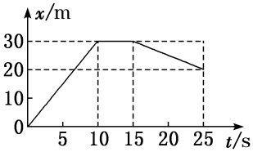
A．10 s末小车的位移为30 m
B．10 s内小车的加速度为3 m/s²
C．20 s末小车的速度为－1 m/s
D．25 s内小车做单方向直线运动
9．甲乙丙三架观光缆车，甲中乘客看到一高楼在向下运动，乙中乘客看到甲向
下运动，丙中乘客看到甲乙都在向上运动，则甲乙丙相对于地面的运动情况
可能是
A．甲向上，乙向下，丙不动 B．甲向上，乙向上，丙不动
C．甲向上，乙向上，丙向下 D．甲乙丙都向上，只不过丙比甲乙都慢
10．一身高为H的田径运动员，正在参加百米国际比赛，在终点处，有一位站
在跑道终点旁的摄影记者用照相机给他拍摄冲线过程，摄影记者使用的照相
机的光圈（控制进光量的多少）是16，快门（曝光时间）是$\frac{1}{60}$ s，得到照
片后测得照片中运动员的高度为h，胸前号码布上模糊部分宽度是ΔL。由以
上数据可以估算运动员的
A．百米成绩
B．百米内的平均速度
C．冲线时速度大小
D．冲线时$\frac{1}{60}$ s内的位移
三、非选择题：共54分，考生根据要求作答。
11．（8分）（1）在测量做直线运动物体的瞬时速度的实验中，某同学用一端装
有定滑轮的长木板、小车、打点计时器（频率为50 Hz）、槽码、纸带、细
线组成如图甲所示的装置，用槽码拉动小车，使其做匀变速直线运动，得到
如图乙所示的一条纸带，纸带中相邻两个计数点之间有四个点未标出。某同
学操作实验步骤如下，不需要的步骤是：____________，有错误的步骤是：
____________ 。
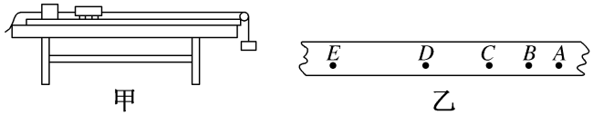
A．将打点计时器固定在长木板上，并连接好电路
B．将纸带固定在小车尾部，并穿过打点计时器的限位孔
C．适当抬高长木板的左端，在不挂槽码的情况下，轻推小车，小车能匀速
运动
D．把一条细线拴在小车上，细线跨过定滑轮，下面吊着适当重的槽码
E．将小车移至靠近打点计时器处
F．先释放纸带，再接通打点计时器
（2）以下是探究小车速度随时间变化规律的实验的一些步骤，其正确顺是
．
①把穿过打点计时器的纸带固定在小车上；
②把打点计时器固定在木板上，并接好电路；
③更换纸带，再做两次；
④把长木板放在桌面上，并使滑轮伸出桌面；
⑤使小车停在打点计时器附近，先接通电源，后放开小车；
⑥将细绳拴在小车上并绕过定滑轮，下面挂上适量的钩码；
⑦断开电源，取出纸带．
12．（8分）在测量匀变速直线运动加速度的实验中，某同学得到一条用打点计时器打下的纸带，并在其上取了O、A、B、C、D、E、F共7个计数点（图中每相邻两个记数点间还有四个点未画出），打点计时器接的是50Hz的低压交流电源．
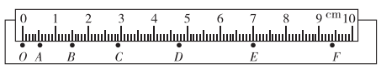

（1）他将一把毫米刻度尺放在纸带上，其零刻度和记数点O对齐，从刻度尺
上直接读取数据记录在表中．表中OF的位移应该为 cm．
线段 | OA | OB | OC | OD | OE | OF
数据(cm) | 0.54 | 1.53 | 2.92 | 4.76 | 7.00

（2）由以上数据可计算出打点计时器在打A、B、C、D、E各点时物体的速
度，如下表所示．表中E点的速度应该为 m/s．（保留三位
小数）
各点速度 | v_{A} | v_{B} | v_{C} | v_{D} | v_{E}
数据(×10⁻²m/s) | 7.70 | 12.0 | 16.2 | 20.4
（3）试根据表格中数据和你求得的E点速度在右上方所给的坐标中，作出
v-t图象．从图象中求得物体的加速度a = m/s²．（保留两位有
效数字）
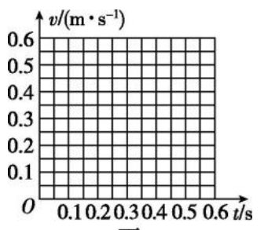

13．（12分）如图，汽车行驶至收费站时的速度为15m/s。如果过ETC通道，需
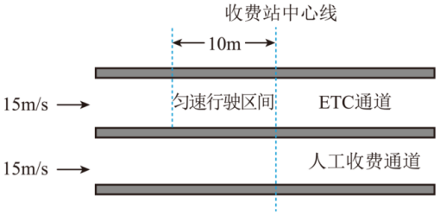
要先匀减速运动至5m/s，再匀速通过10m长的匀速行驶区间，经过中心线
后再加速；如果过人工收费通道，从进入通道时开始做匀减速运动，到收费
站中心线处速度恰好为0，经过20s缴费后，再匀加速运动至15m/s时刚好
离开人工收费通道；设汽车匀加速运动和匀减速运动的加速度大小均为
1m/s²，求：

（1）汽车通过ETC通道做匀减速运动的位移大小；
（2）汽车通过人工收费通道过程的时间。
14．（12分）在一段直线轨道上，某高铁列车正以v₀＝288 km/h的速度匀速行驶，
列车长突然接到通知，前方x₀＝5 km处道路出现异常，需要减速停车。列车
长接到通知后，经过t₁＝2.5 s才将制动风翼打开，高铁列车获得a₁＝0.5 m/s²
的平均制动加速度减速，减速t₂＝40 s后，列车长再将电磁制动系统打开，结
果列车在距离异常处500 m的地方停下来。求：
（1）列车长打开电磁制动系统时列车的速度大小；
（2）从打开制动风翼到打开电磁制动系统的过程中列车的位移大小；
（3）电磁制动系统打开后列车的平均制动加速度大小。
15.（14分）在平直的测试汽车加速性能的场地上，每隔100 m有一个醒目的标志
杆。两名测试员驾车由某个标志杆从静止开始匀加速启动，当汽车通过第二
个标志杆开始计时，t₁＝10 s时，汽车恰好经过第5个标志杆，t₂＝20 s时，
汽车恰好经过第10个标志杆（图中未画出），汽车运动过程中可视为质点，
如图所示。求：
（1）假设汽车从开始计时后前20s内都做匀加速运动，求汽车加速度的大小
和经过第二个标志杆时的速度大小；
（2）若汽车匀加速达到最大速度64 m/s后立即保持该速度匀速行驶，则汽车
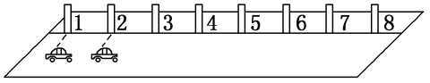
从20 s末到30 s末经过几个标志杆。

